

INSTITUTO POLITÉCNICO NACIONAL
Escuela Superior de Cómputo


- Sesión de Laboratorio 5:  Bit Permutation-Part V | 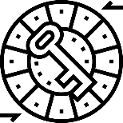
Introducción a la Criptografía
Profesora ||  Grupo ||  Alumno || | Sandra Díaz Santiago  6CV4  Areli Alejandra Guevara Badillo

Noviembre 14, 2025

1. Multiplicación en GF(2^{n})

Ejercicio 1
Diseña e implementa una función que reciba como parámetro un elemento f(x) ∈ GF(2⁸). Utiliza una variable unsigned char para almacenar los coeficientes de f(x). Tu función debe calcular x*f(x) mód (x⁸+x⁵+x³+x+1) e imprimir el valor de f(x) y el resultado en hexadecimal.
  - Código:
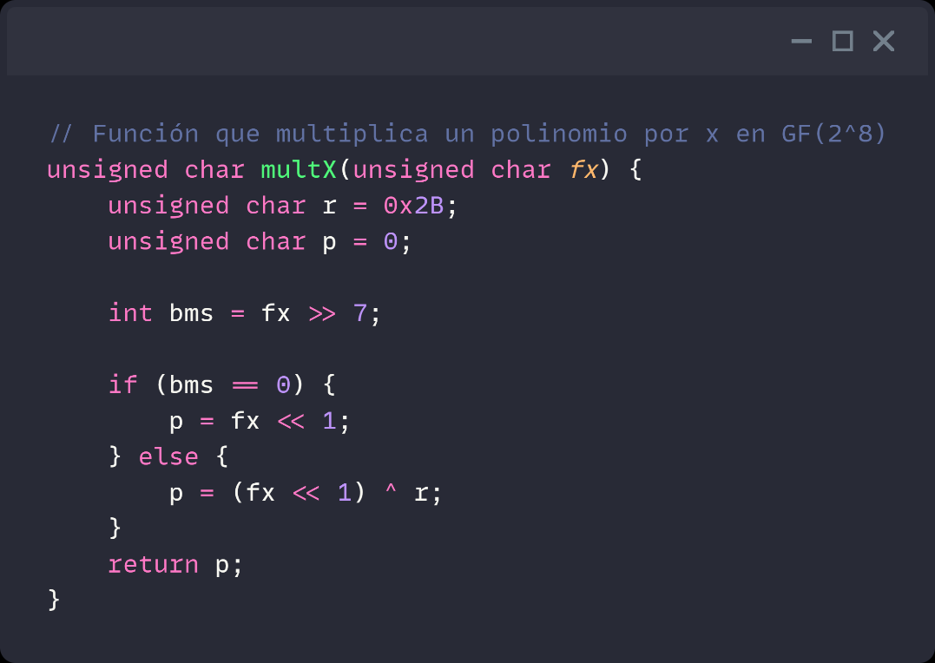
  - Ejecución:
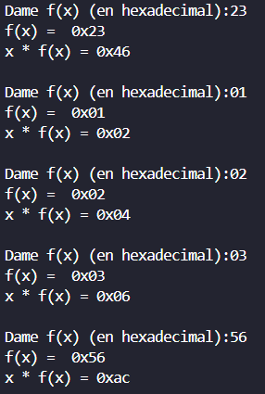

Ejercicio 2
Diseña e implementa una función que reciba como parámetro dos elementos f(x), g(x) ∈ GF(2⁸). Utiliza variables tipo unsigned char para almacenar los coeficientes de f(x) y g(x).
Tu función debe calcular: $f\left(x\right)*g\left(x\right)mod \left(x^{8}+x^{5}+x^{3}+x+1\right)$ e imprimir los valores de f(x), g(x) y el resultado de la multiplicación en hexadecimal.
  - Código:
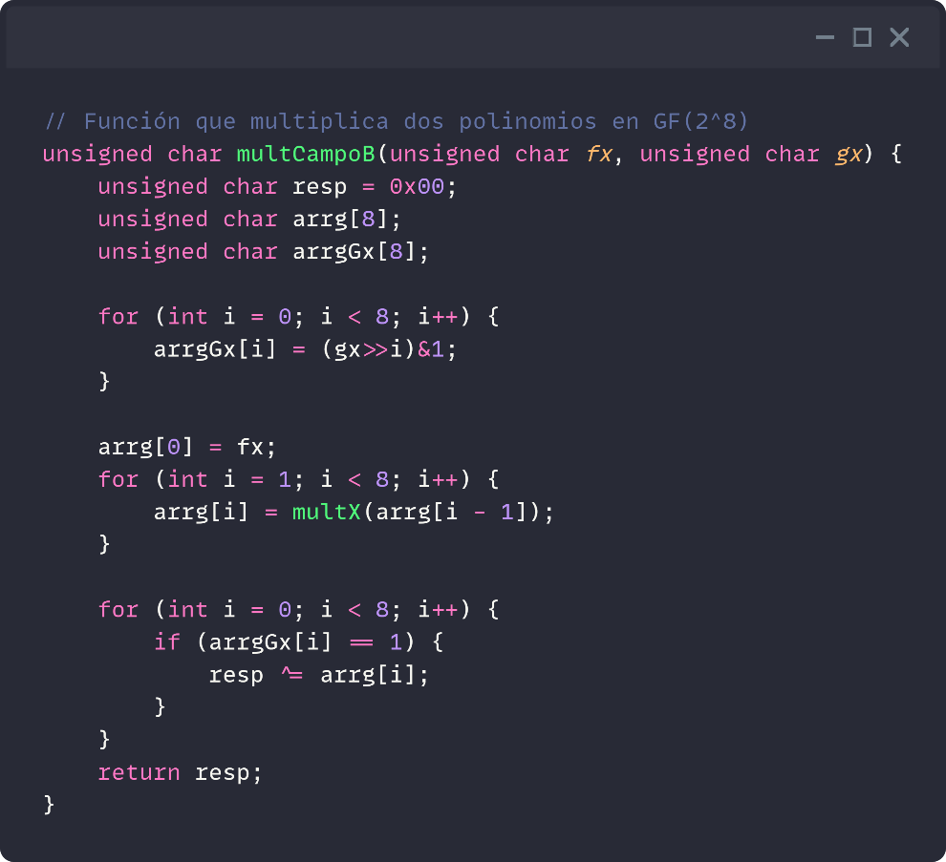
  - Ejecución:
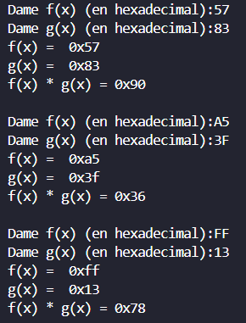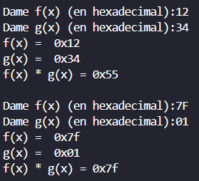

2. Agregando un modo de operación al cifrado de bloque tipo “toy”

Ejercicio 1
Diseña e implementar un programa para cifrar un mensaje plano m usando tu implementación del cifrado de bloque toy. El mensaje m debe ser una cadena de caracteres ASCII imprimibles.
Tu programa debe pedir al usuario: el nombre del archivo con la llave, el mensaje plano m.
Una vez que tengas el ciphertext c, codifícalo en base64 e imprímelo.
  - Funciones para codificación Base64
Permite representar un mensaje cifrado (o cualquier dato binario) como texto legible, que se puede copiar, guardar y transmitir sin problemas.
Esta función convierte un arreglo de bytes en una cadena Base64. Funciona de la siguiente forma:
- Agrupa los datos en bloques de 3 bytes (24 bits).
- Ese bloque se divide en 4 grupos de 6 bits.
- Cada grupo de 6 bits se usa como índice en la tabla Base64: "ABCDEFGHIJKLMNOPQRSTUVWXYZabcdefghijklmnopqrstuvwxyz0123456789+/"
- Si los datos no son múltiplo de 3 bytes, agrega caracteres iguales al final.
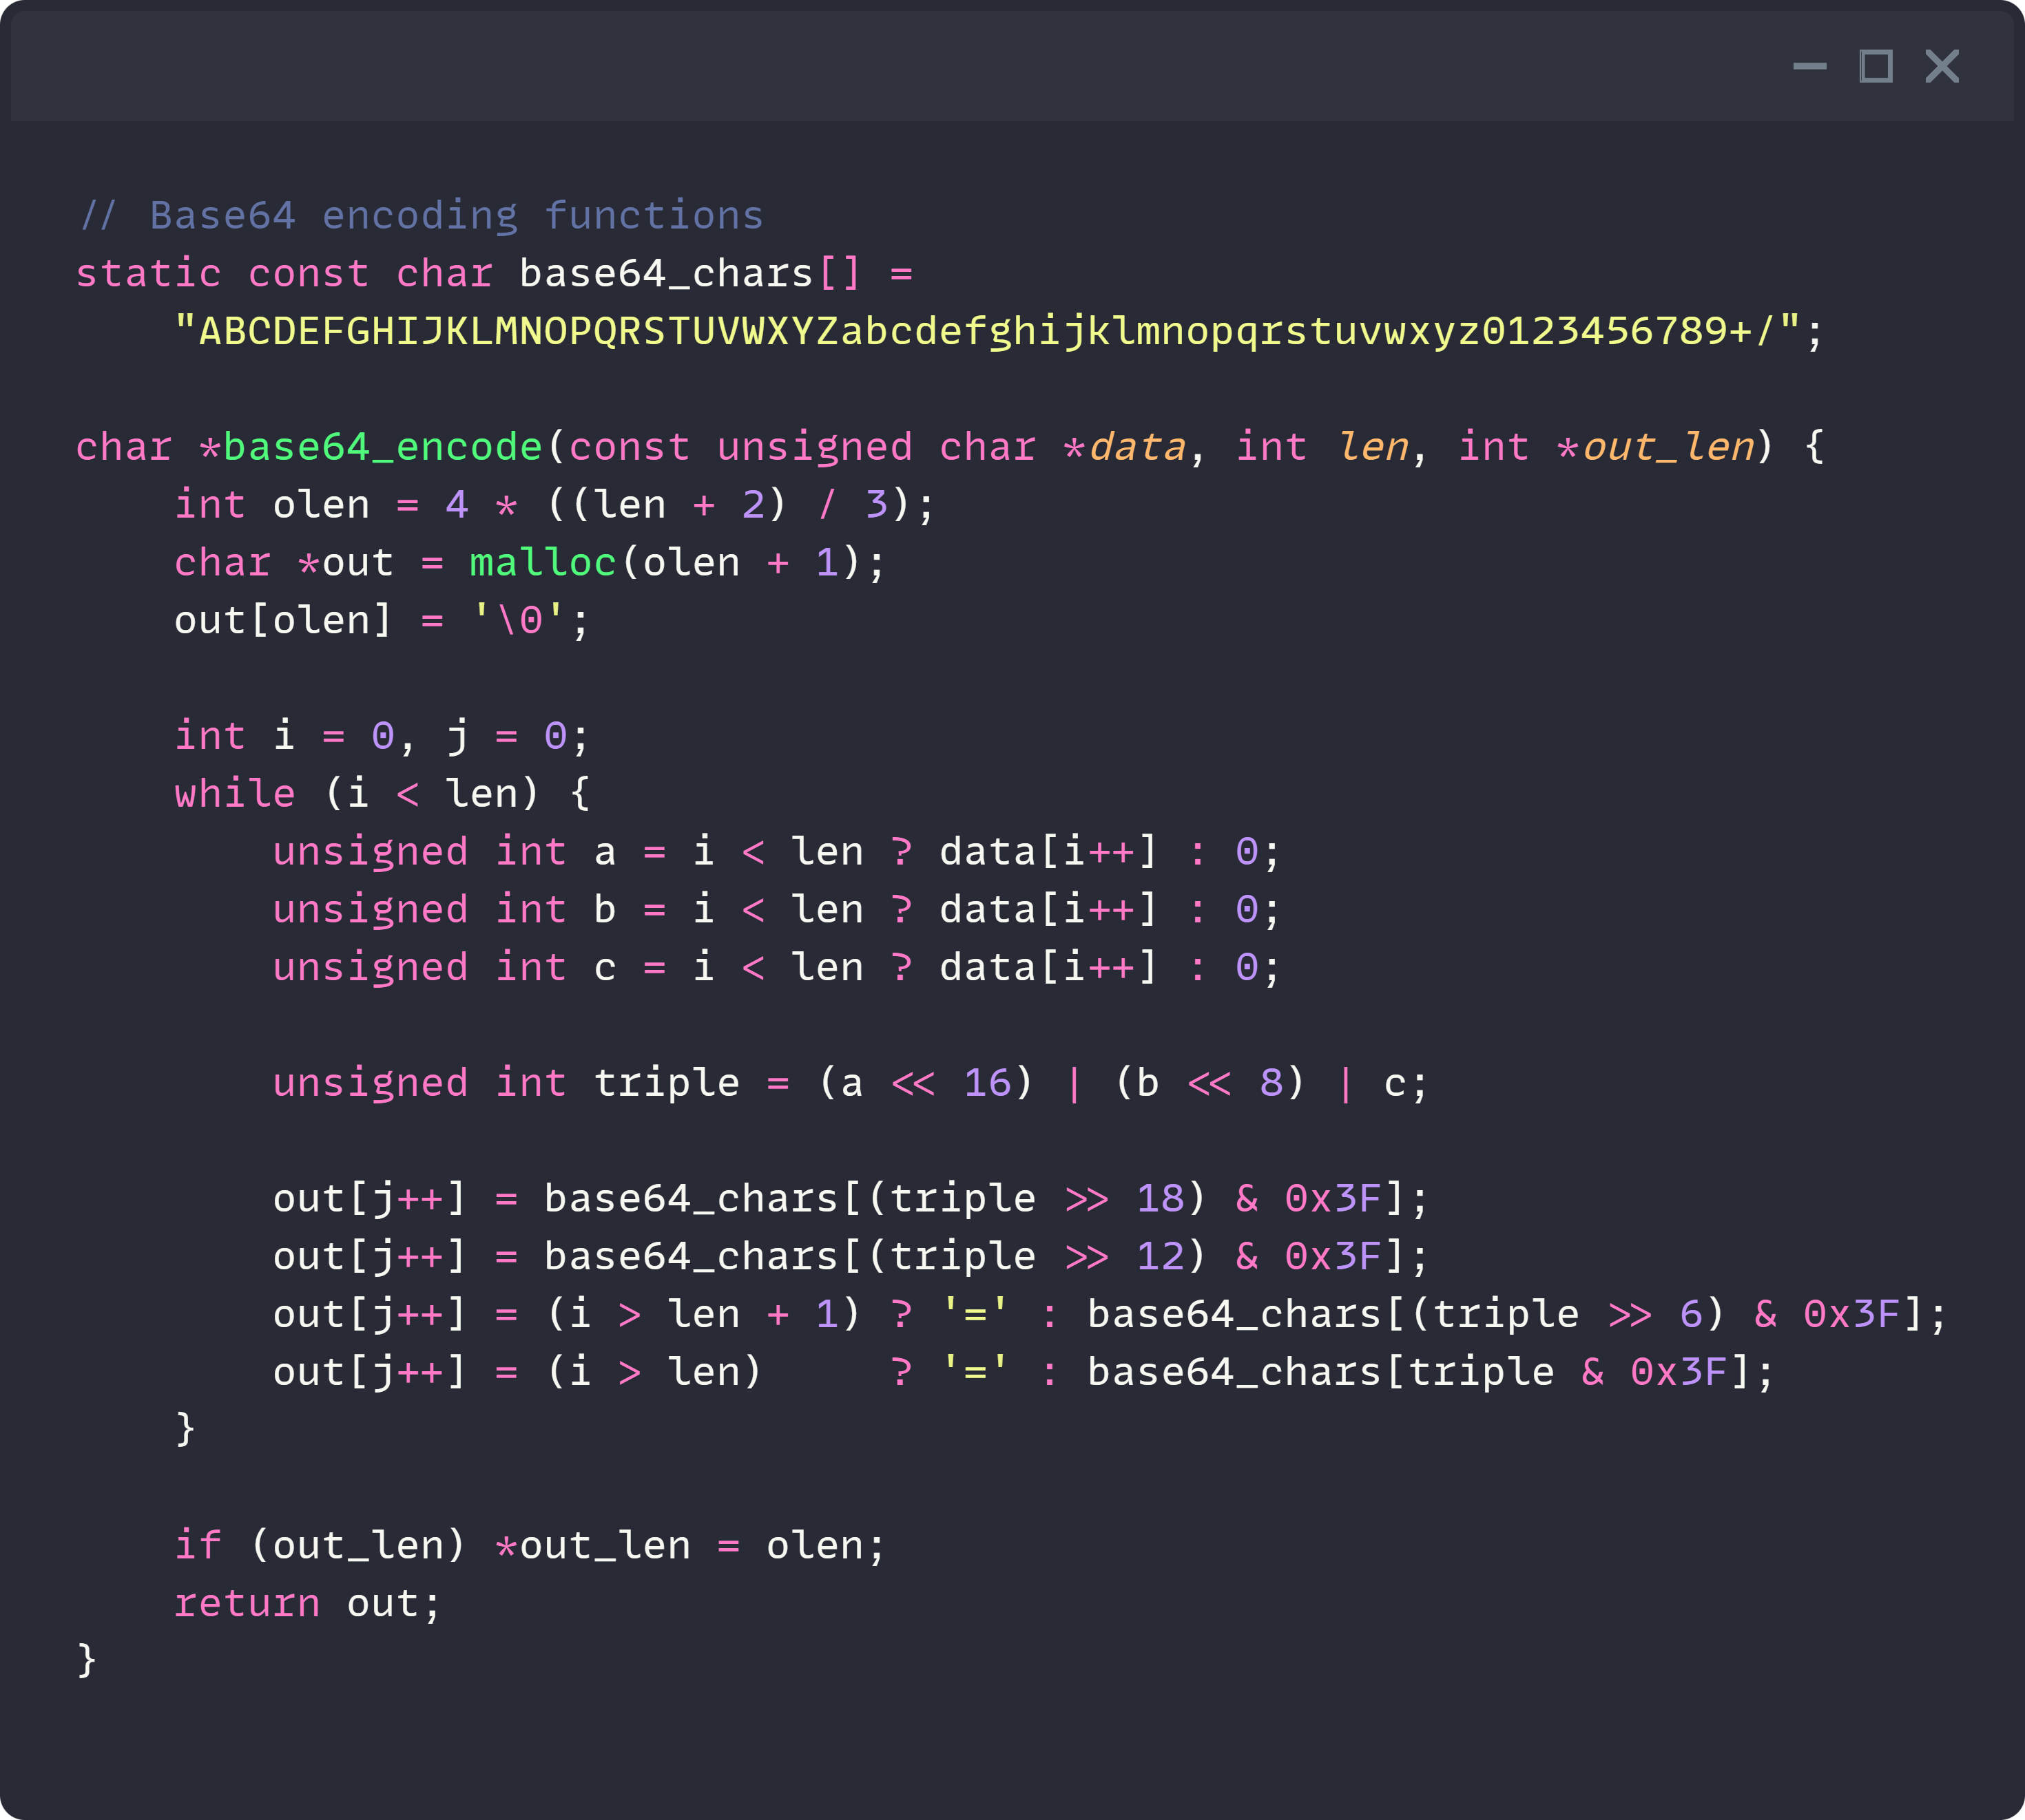
  - Función de cifrado
Convierte un mensaje de texto normal en su versión cifrada utilizando el Toy Cipher, y luego lo transforma en Base64 para poder enviarlo o almacenarlo de manera segura como texto legible.
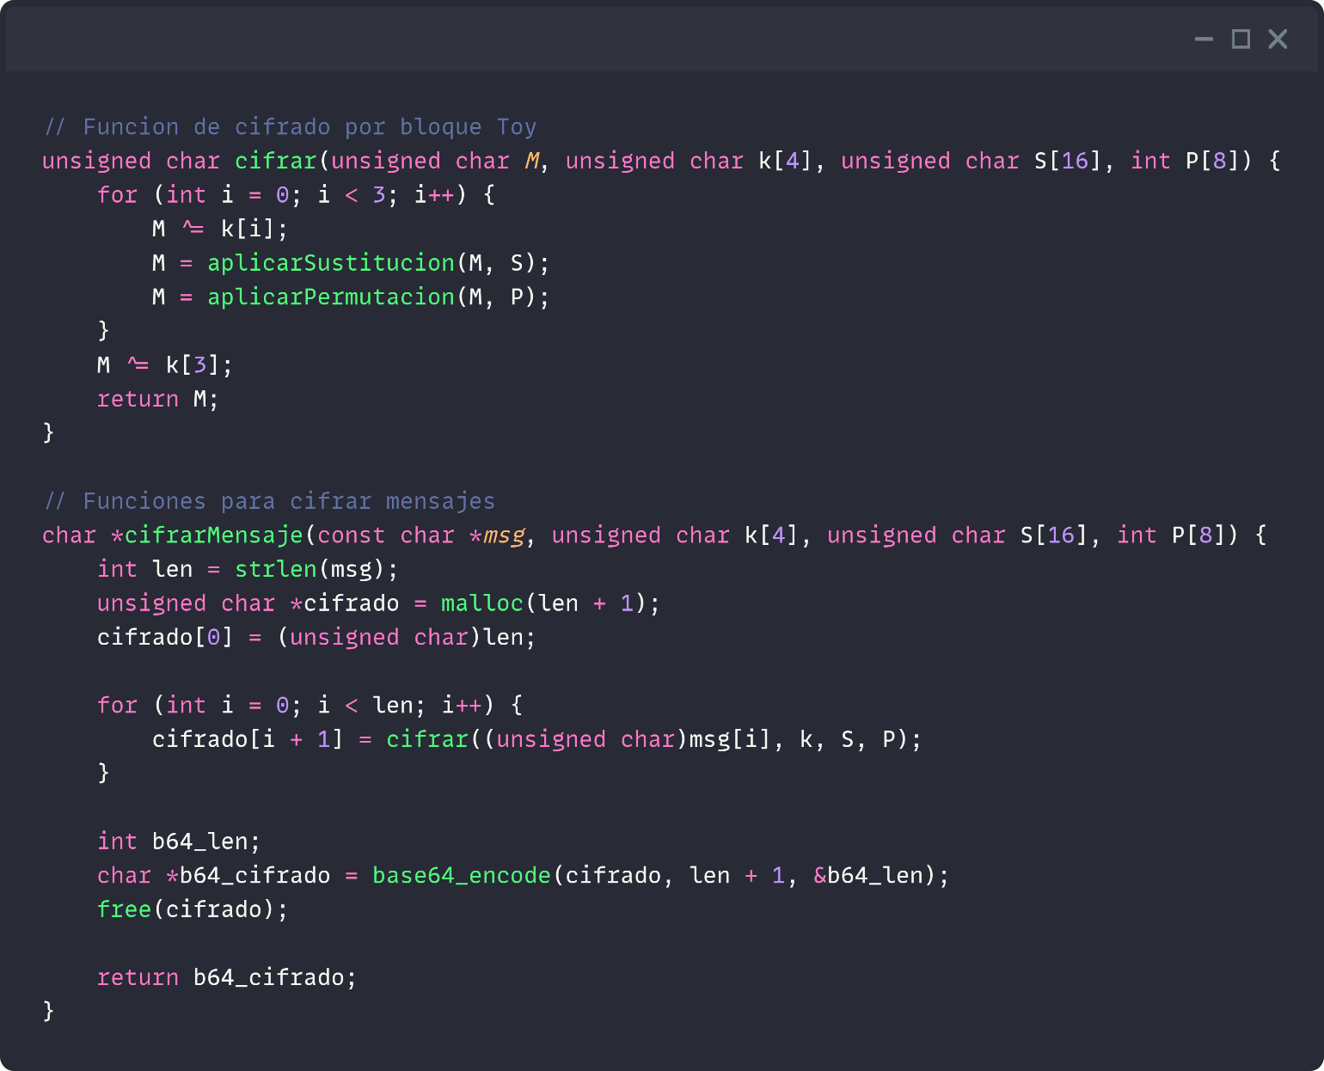
Para cifrar se implementó otra función que toma el mensaje completo y envía cada carácter (8 bits) a la función de cifrar, la cual cifra bloque por bloque usando en cifrado Toy, esto nos permitió reutilizar las funciones de prácticas pasadas.
El resultado de cada bloque se va agregando al arreglo cifrado que contiene al final cada uno de los caracteres cifrados con el cifrado Toy.
Este arreglo se le envía a la función base64_encode para que se codifique en base64 y este resultado es el que se le devuelve al usuario.
Las funciones de Permutación y Sustitución son las mismas que se implementaron en sesiones pasadas que solo manejan un bloque de 8 bites.

Ejercicio 2
Diseña e implementar un programa para descifrar usando tu implementación del cifrado de bloque toy. Esta implementación debe incluir la permutación inversa π⁻¹.
Tu programa debe pedir al usuario: el nombre del archivo con la llave usada para cifrar, el ciphertext c codificado en base64.
Imprime el mensaje recuperado m.
  - Funciones de decodificación Base64
Restaura los datos originales que habían sido codificados en Base64, permitiendo recuperar correctamente el mensaje cifrado. Esta función toma una cadena Base64 y devuelve los bytes originales.
- Lee bloques de 4 caracteres Base64 (4×6 = 24 bits).
- Convierte esos 24 bits en 3 bytes originales.
- Si aparecen caracteres iguales, significa que hay padding y se reduce la cantidad de bytes finales.
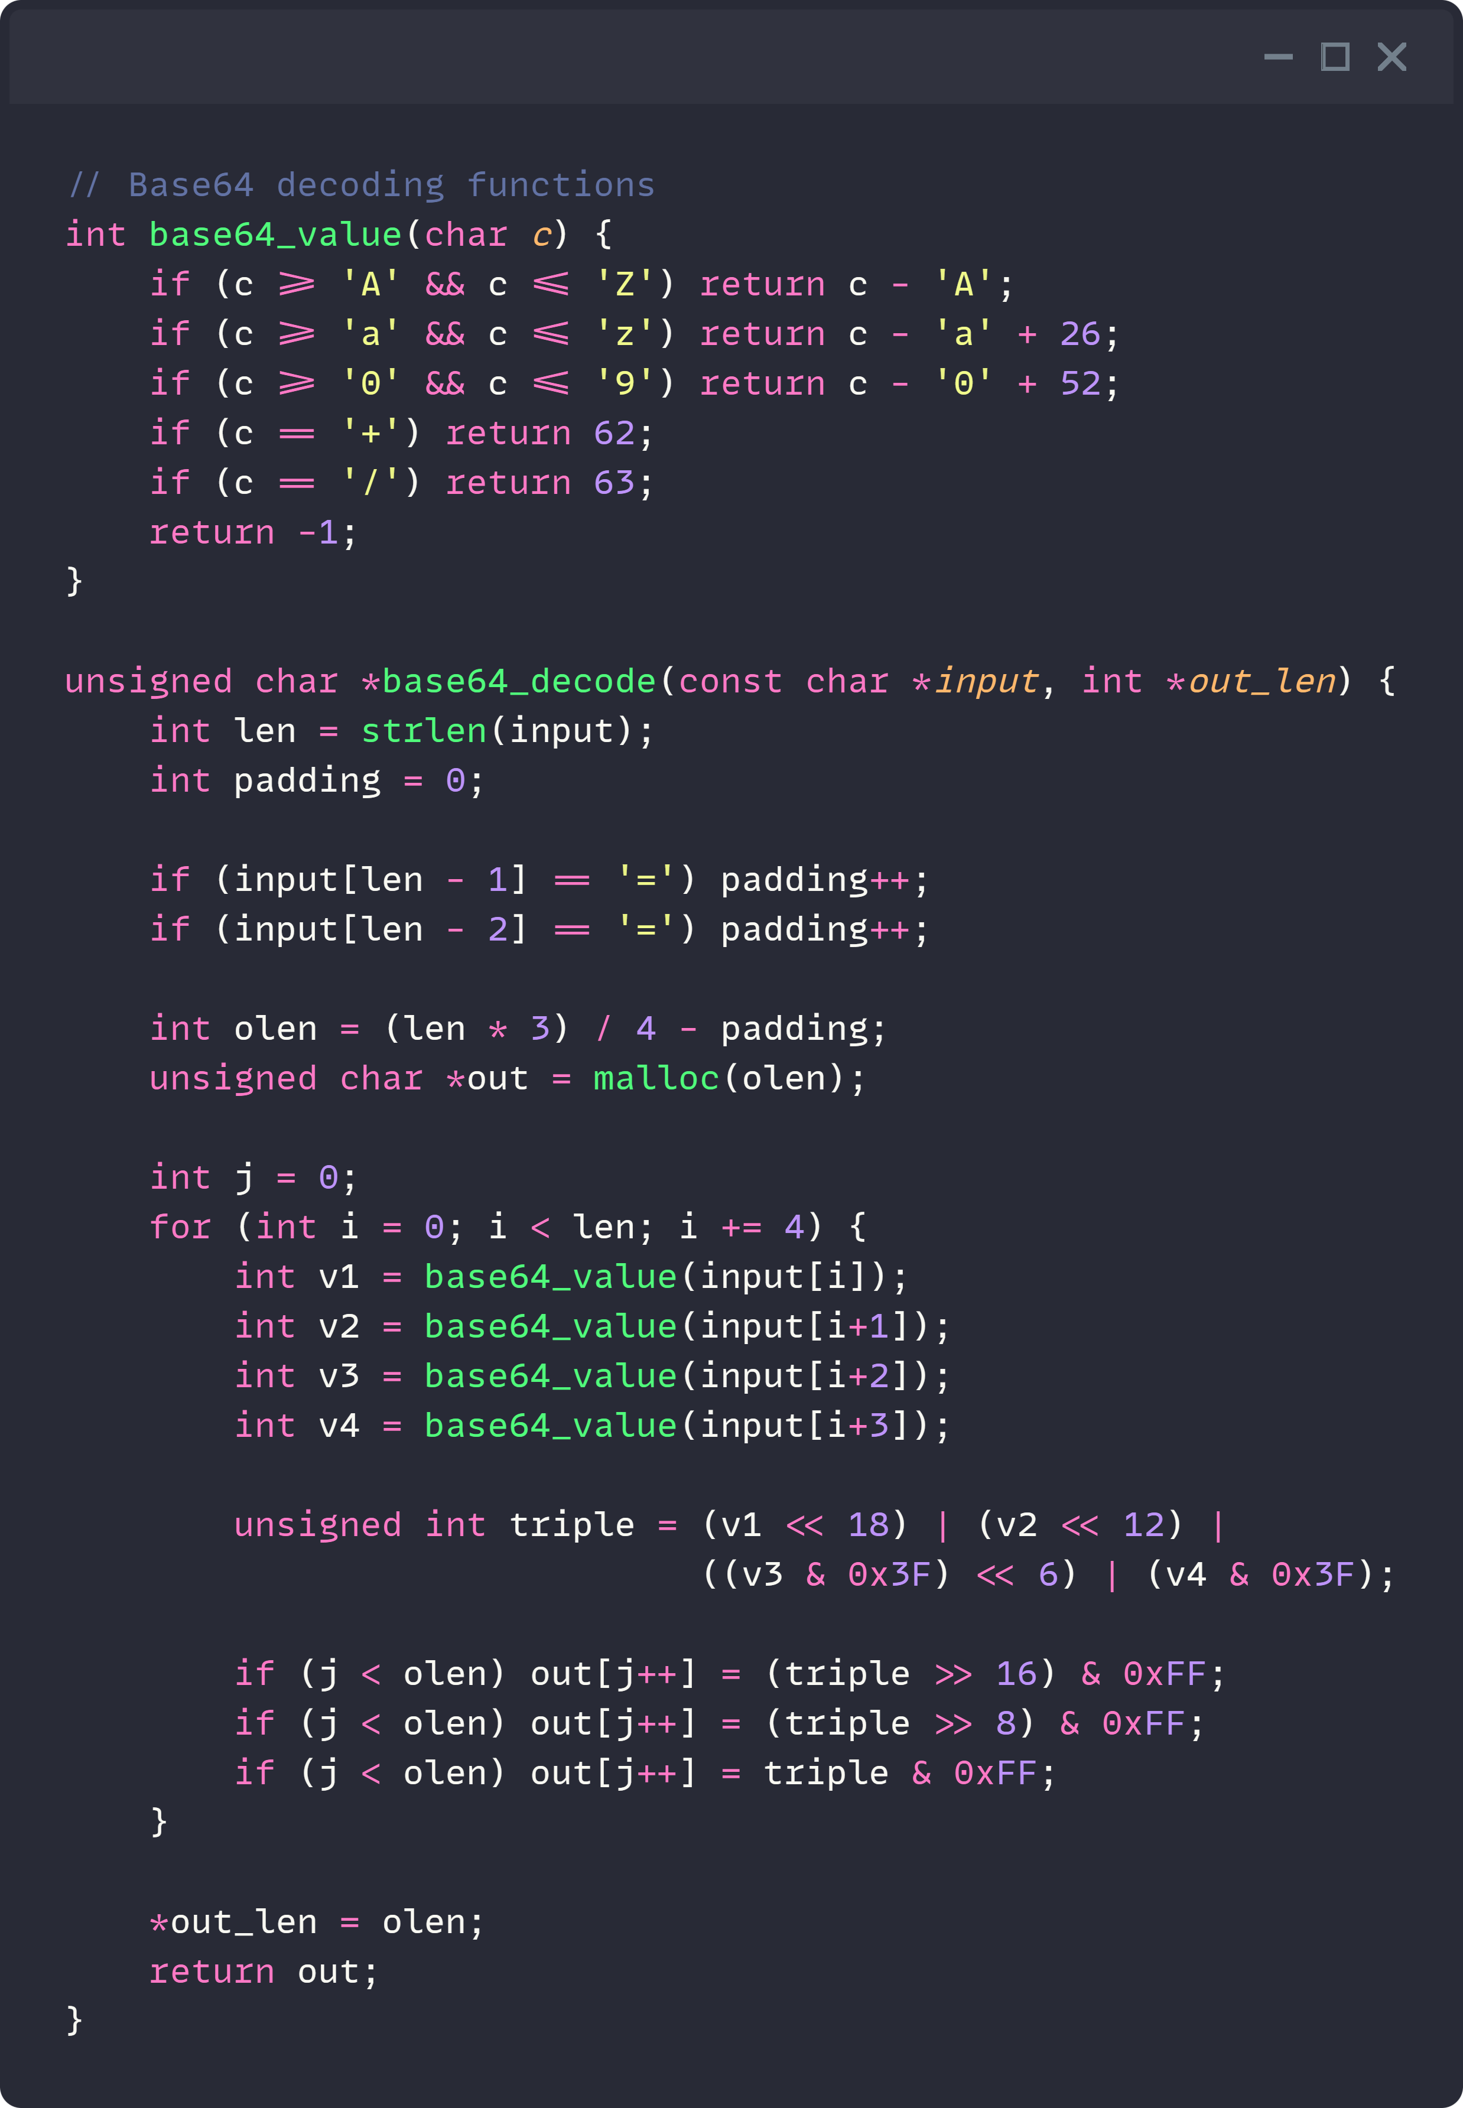
  - Función de Descifrado
Esta función toma como entrada un mensaje cifrado en Base64, lo decodifica y después descifra cada byte con el Toy Cipher para recuperar el mensaje original.
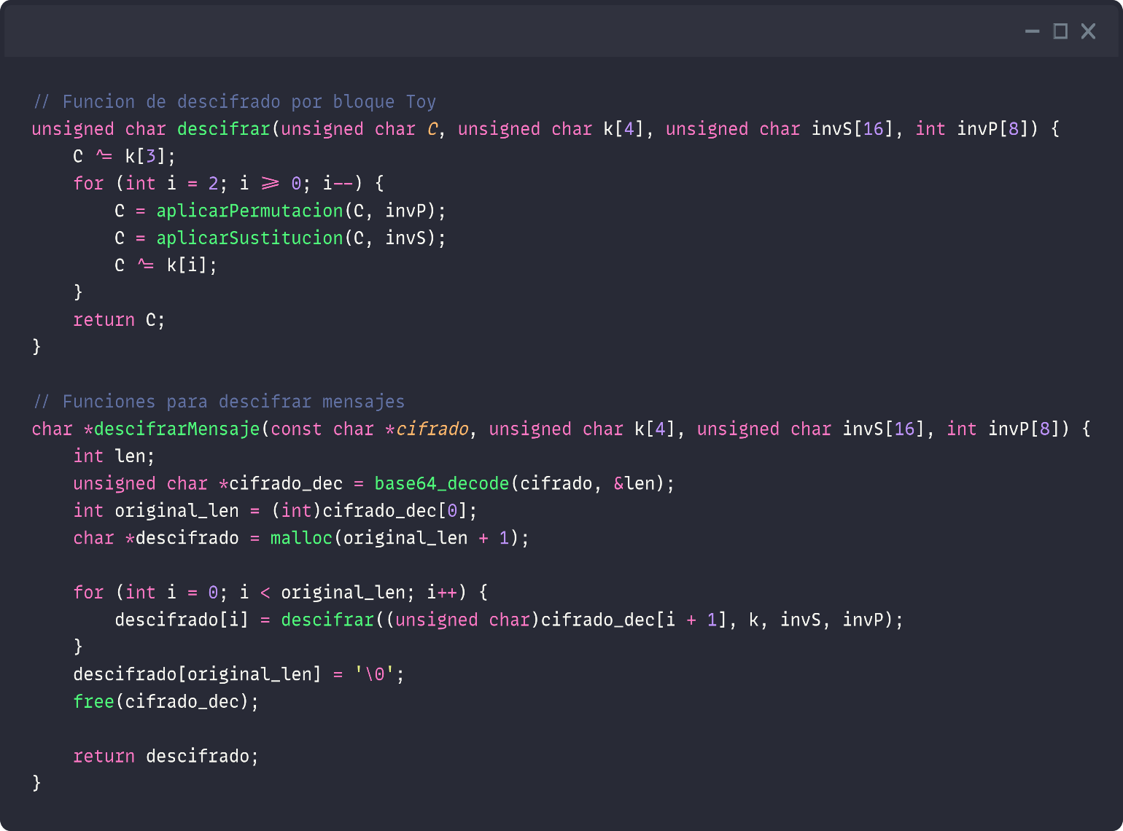
Para descifrar se implementó una función que recibe un texto en base64, lo decodifica haciendo uso de la funciona base64_decode.
Luego envía carácter por carácter (8 bits) texto decodificado a la función descifrar para que este descifre cada bloque y los agregue a un arreglo llamado descifrado que será lo que devuelva al usuario como texto descifrado.

Punto 3:
  - Ejecución:
a) Usando tus programas de sesiones anteriores, generamos nuestro archivo con: una llave aleatoria K, una S-box S, la inversa de la S-box S⁻¹, una permutación π, la permutación inversa π⁻¹.
Para esto se creo un programa aparte llamado genData.c que retoma todas las funciones de generación de llave, permutación, sustitución y sus inversas para generar un solo archivo como el siguiente.
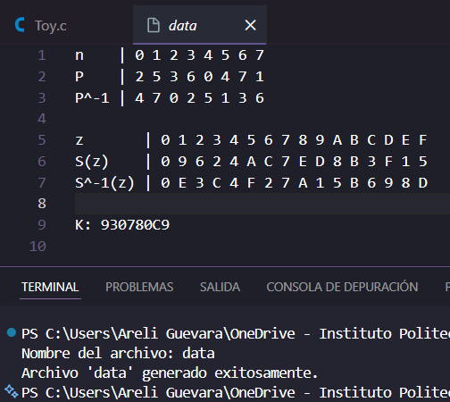
b) Usa tu programa del ejercicio 2.1 para cifrar una cadena de caracteres ASCII imprimibles m.
Tu programa debe usar los datos generados en el punto a).
c) Usa tu programa del ejercicio 2.2 para descifrar el ciphertext c obtenido en b), usando los datos generados en a).
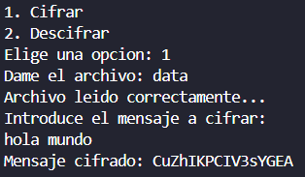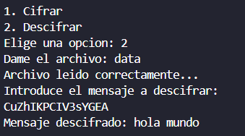

Problema 4:
Usa el código fuente del ejercicio 2.1 para implementar un programa que cifre un mensaje m usando tu cifrado de bloque toy en modo contador (CTR).
Recuerda que el contador IV debe generarse aleatoriamente cada vez que cifres un mensaje m.
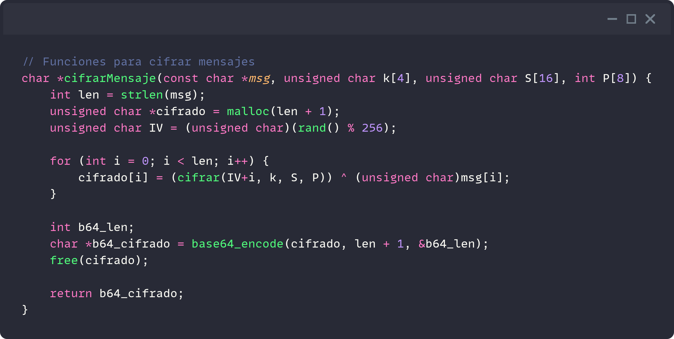
La función cifrarMensaje() implementa un cifrado basado en el modo Counter Mode (CTR), adaptado al cifrado Toy. En lugar de cifrar directamente cada byte del mensaje, la función genera primero un IV (vector de inicialización) aleatorio de 8 bits.
Este IV se utiliza para construir una secuencia de valores pseudoaleatorios al enviarlos al cifrado de bloque Toy.
Cada uno de estos valores cifrados se combina con el byte correspondiente del mensaje mediante la operación XOR y se le asigna como el calor i del mensaje cifrado.
Finalmente, el resultado binario del cifrado se convierte en una cadena imprimible mediante Base64, lo que facilita su almacenamiento o transmisión.
  - Ejecución:
